**Министерство образования и науки Российской Федерации**

**федеральное государственное автономное образовательное учреждение высшего образования**

**“САНКТ-ПЕТЕРБУРГСКИЙ НАЦИОНАЛЬНЫЙ ИССЛЕДОВАТЕЛЬСКИЙ**

**УНИВЕРСИТЕТ ИНФОРМАЦИОННЫХ ТЕХНОЛОГИЙ,**

**МЕХАНИКИ И ОПТИКИ”**

**ФАКУЛЬТЕТ СРЕДНЕГО ПРОФЕССИОНАЛЬНОГО ОБРАЗОВАНИЯ**

**ОТЧЕТ**

**по Лабораторной работе № 4**

**«Построение диаграммы вариантов использования, диаграммы классов и диаграммы кооперации»**

Специальность 09.02.07 «Информационные системы и программирование»

ПМ.02 «Осуществление интеграции программных модулей»

МДК.2.1 «Технология разработки программного обеспечения»

Тема 2.1.2 «Описание и анализ требований. Диаграммы IDEF, DFD и UML»

|  |  |
| --- | --- |
| Преподаватель:  Коцюба И.Ю.  «…»……………..  Оценка: | Выполнил:  студент группы Y2436  Ивлев А.А. |

Санкт-Петербург

2020/2021

Цель работы

Закрепление теоретических знаний и получение практического опыта в вопросах моделирования ролей пользователей в информационной системе; проектирования структуры поведения системы в терминах взаимодействия участников этой кооперации; построения логической модели информационной системы. При выполнении работы изучить методические материалы пособия Чунаев А.В., Шиков А.Н. Проектирование информационных систем. Лабораторный практикум. учебно-методическое пособие. – СПб: НИУ ИТМО, 2014. – 257 с. (на с. 204-209; 59-63; 216-227); пособия Леоненков А.В. Самоучитель UML (глава 4 – глава 6).

Задачи

1. Ознакомиться с возможностями программы Visual Paradigm for UML.
2. Самостоятельно создать диаграммы по конкретной предметной области для ранее выбранного предприятия.
3. Ответить на вопрос, какая из методологий управления проектами по разработке ПО (SCRUM, Kanban, Extreme programming) является наилучшей для вашей предметной области.
4. Выполнить отчет.

индивидуальная тема

Автоматизация процесса создания ролевых настольных игр на сайте rooll20.net

ХОД РАБОТЫ

Диаграммы вариантов использования, классов, кооперации представлены на рисунках 1, 2, 3, соответственно.

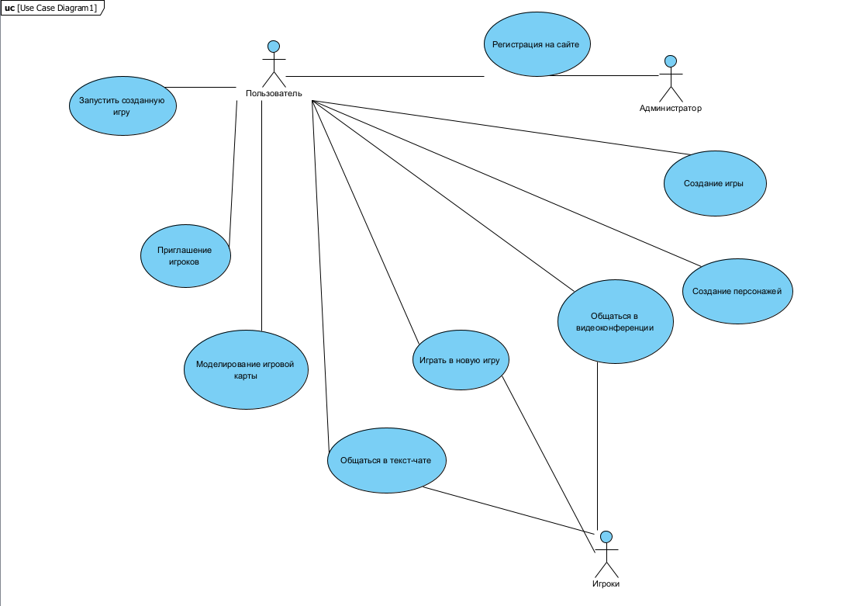

Рисунок 1 – Диаграмма вариантов использования

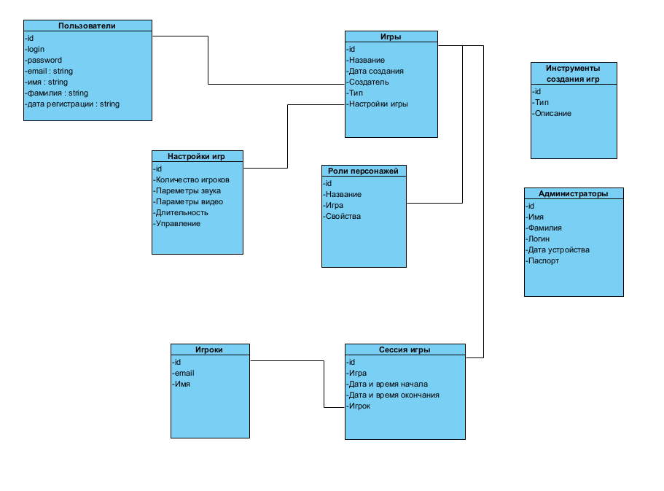

Рисунок 2 – Диаграмма классов

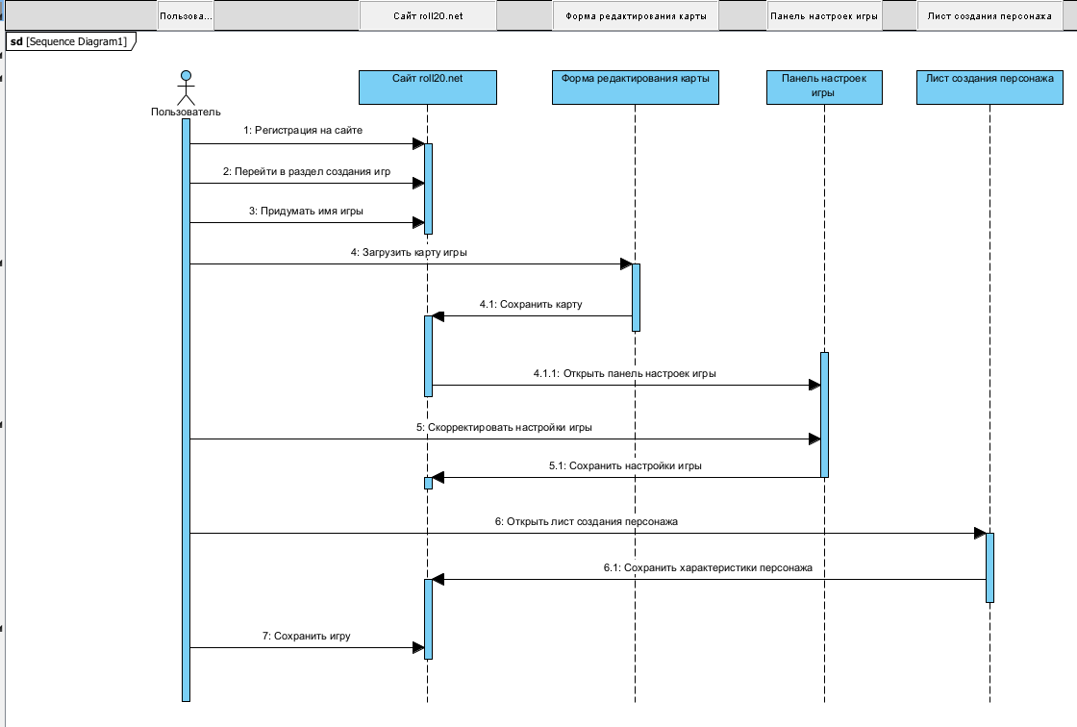

Рисунок 3 – Диаграмма взаимодействий

**Какая из методологий управления проектами по разработке ПО (SCRUM, Kanban, Extreme programming) является наилучшей для вашей предметной области?**

Для моей предметной области наилучшей методологией управления проектами является Kanban.

Канбан — это техника для управления разработкой, где процесс разработки рассматривается как конвейер с запросами на реализацию функций, с которого сходит улучшенное программное обеспечение

Вывод

В ходе работы были приобретены умения работать в программе Visual Paradigm for UML. Также были изучены особенности построения диаграммы вариантов использования, диаграммы классов и диаграммы взаимодействий.